Genève, le 23 juin 2000
UNION INTERNATIONALE DES TÉLÉCOMMUNICATIONS
Bureau de la normalisation
des télécommunications

Réf: | Lettre collective TSB 13/2
Tél: | +41 22 730 5887
Fax: | +41 22 730 5853 | - Aux Administrations des Etats Membres de l'Union et aux Membres du Secteur UIT-T participant aux travaux de la Commission d'études 2

Objet: | Réunion du Groupe de travail 1/2 (Numérotage,  acheminement, mobilité mondiale et définition du service), Berlin (Allemagne), 19-26 octobre 2000

Madame, Monsieur,
1 Comme l'a proposé la Commission d'études 2 à la réunion qu'elle a tenue à Genève du 7 au 17 mars 2000, et avec mon accord, j'ai l'honneur de vous informer que la réunion du Groupe de travail 1/2 (Numérotage, acheminement, mobilité mondiale et définition du service) aura lieu à Berlin (Allemagne) du jeudi 19 au jeudi 26 octobre 2000, à l'aimable invitation de Deutsche Telekom. La réunion s'ouvrira à 9 h 30; l'inscription des participants commencera à 8 h 30 le jeudi 19 octobre 2000.
2 Les débats se dérouleront conformément aux décisions prises et compte tenu des dispositions en vigueur.
3 Le projet d'ordre du jour établi par le Président du Groupe de travail 1/2 figure à l'Annexe 1.
4 La réunion aura lieu à l'adresse suivante:
T-Nova Deutsche Telekom Innovationsgesellschaft mbH
Berkom
Goslarer Ufer 35
10589 Berlin
Allemagne
(Salle de réunion 055, voir la Pièce jointe 1 de l'Annexe 2)
Vous trouverez dans l'Annexe 2, des renseignements sur les modalités pratiques pour la réunion ainsi que toutes précisions utiles pour votre réservation d'hôtel (voir la Pièce jointe 3 de l'Annexe 2).
5 Conformément aux dispositions de la Recommandation A.1 de la CMNT (Genève, 1996), les contributions aux travaux de la Commission d'études doivent être transmises au Directeur du Bureau de la normalisation des télécommunications (TSB).
a) Les contributions reçues deux mois au moins avant le début de la réunion seront publiées et envoyées aux Administrations des Etats Membres de l'Union et aux Membres du Secteur UIT-T, enregistrés dans cette Commission d'études, qui ont demandé des copies sur papier.
b) Les contributions reçues par le Directeur moins de deux mois, mais au moins sept jours ouvrables avant le début de la réunion, seront publiées comme "contributions tardives", seront mises sur le site Web de la Commission d'études 2 et ne seront distribuées en début de réunion qu'aux seuls participants présents. Par conséquent, ces contributions doivent parvenir au TSB le 9 octobre 2000 au plus tard.
En vue de résoudre toute question éventuelle au sujet des contributions, le nom de la personne à contacter à ce sujet, ses numéros de fax et de téléphone ainsi que son adresse de courrier électronique (e-mail) doivent figurer sur les contributions. Je vous prie donc de bien vouloir indiquer ces renseignements sur la page de couverture de tous les documents.
Je vous invite à présenter si possible les documents sous forme électronique. Pour obtenir des indications précises à ce sujet, veuillez vous référer à l'Annexe A de la Circulaire TSB 182 du 7 avril 1999. Pour la présentation de documents par courrier électronique, veuillez utiliser l'adresse Internet suivante: tsbedh@itu.int.
6 Afin de permettre au TSB de prendre les dispositions nécessaires concernant la documentation et l'organisation de la réunion, je vous saurais gré de bien vouloir me faire parvenir par lettre ou par fax (N° +41 22 730 5853) dès que possible, et au plus tard le 22 septembre 2000, la liste des personnes qui représenteront votre Administration, exploitation reconnue, organisme scientifique ou industriel, autre entité s'occupant de questions de télécommunication, ou organisation régionale et/ou internationale. Vous trouverez à l'Annexe 3 le formulaire de participation qu'il faudra remplir à raison d'un exemplaire par participant et joindre à la liste mentionnée ci-dessus.
7 Cette réunion aura principalement pour but de décider des textes des projets de Recommandation qui pourront être approuvés par la Commission d'études 2 à la réunion qu'elle tiendra en janvier 2001.
Veuillez agréer, Madame, Monsieur, l'assurance de ma considération distinguée.
H. Zhao
Directeur du Bureau de la
normalisation des télécommunications

Annexes: 3
ANNEXE 1
(à la Lettre collective TSB 13/2)
Projet d'ordre du jour, Groupe de travail 1/2, Berlin, 19-26 octobre 2000
1 Ouverture de la réunion - Allocution de bienvenue et introduction
2 Adoption de l'ordre du jour
3 Objectifs de la réunion
4 Bilan de l'état d'avancement des travaux depuis mars 2000
Rapport de la réunion de mars 2000
Questions 1, 2 et 3/2: COM 2-R 73
5 Questions à l'étude approuvées par l'AMNT-2000
6 Méthodes de travail et directives à l'intention des Rapporteurs
7 Rapports d'activité des Rapporteurs et programmes de travail actualisés
Questions 1, 2 et 3/2
8 Projet(s) de Recommandation qui sera ou seront soumis, après détermination, à la procédure d'approbation de la Résolution 1 pendant la réunion que tiendra la Commission d'études 2 en 2001
9 Programme de travail futur
10 Divers
11 Clôture de la réunion
Annex 2
(to TSB Collective Letter 13/2)
Meeting of WP 1/2, Berlin, 19-26 October 2000
Practical information for participants

1 Conference venue: T-Nova Deutsche Telekom Innovationsgesellschaft mbH
Berkom
Goslarer Ufer 35
10589 Berlin
Germany
Meeting Room 055 (see picture in Attachment 1)
2 Schedule: The meeting commences at 0930 hrs, Thursday, 19 October with
registration from 0830 hrs, and is expected to close at 1600 hrs,
Thursday 26 October
3 Participation: The registration form in Annex 3 to this collective letter should be
faxed to the TSB by 22 September 2000
4 Secretariat: The secretariat will operate from 0900 hrs 19 October to 1600 hrs
26 October.
E-mail: Martina.Bonitz@telekom.de
Fax: + 49 30 3497 4993
5 Hotel: See enclosed list. The participants have to make their hotel reservation
directly to the hotel of their choice (see Attachment 2 list of hotels and Attachment 3 reservation form).
6 Air Travel: The international airport in Berlin is Tegel airport
7 Public transport Please see Attachment 4 to this Annex
system:
8 Taxi: Please see Attachment 4 to this Annex
9 Lunch: Lunches will not be provided during the meeting. There are lots of
restaurants around the conference place
10 Contact points Tel: + 49 30 3497 3741 Meeting Room Nr. 0055
for delegates: Fax: + 49 30 3497 3333 Codeword "Konferenzraum 0055"
11 Berlin Infos: http://www.berlin.de

Attachment 1 to Annex 2
(to TSB Collective Letter 13/2)

Picture of Berkom building

Attachment 2 to Annex 2
(to TSB Collective Letter 13/2)

Hotels near to Berkom

ECONTEL
Soemmeringstr. 24
10589 Berlin
Phone: +49 30 34 68 10
Fax: +49 30 34 68 11 63
http://www.econtel.de

ParkConsul
Alt-Moabit 86a
10555 Berlin
Telefon: 030 · 39 07 80
Fax: 030 · 39 07 89 00

Sorat Hotel Spree-Bogen
Alt-Moabit 99,
10559 Berlin
Telefon: 030/39 92 00
Fax: 030/39 92 09 99
E-mail: SORAT.Hotel.Spree-Bogen@t-online.de

Hotel in the City (exclusive)

Berlin Excelsior Hotel "Berlin Zoologischer Garten"
Hardenbergstr. 14
10623 Berlin
Phone: +49 30 31 55 -0
Fax: +49 30 31 55 -0
http://www.hotel-excelsior.de

There are plenty of hotels in Berlin, for other hotels please ask the tourist information.

Attachment 3 to Annex 2
(to TSB Collective Letter 13/2)
ITU SG 2 Working Party 1/2 meeting, Berlin, Germany
19-26 October 2000

Hotel Reservation Form

Family Name:________________________________________________________

First Name:___________________________________________________________

Company:____________________________________________________________

Address:______________________________________________________________

_____________________________________________________________________
______________________________________________________________________

Telephone:_____________________________________________________________

Facsimile:______________________________________________________________

Date & approx. time Date & approx. time
of arrival at hotel:_____________________ of departure from hotel:___________________

Single room:__________________________Double room:________________________

Credit card type:_____________No.:__________________________Expiry date:_______

Hotel reservations should be sent directly to the hotel as soon as possible.

Attachment 4 to Annex 2
(to TSB Collective Letter 13/2)

From the airport to Berkom

Arrival from airport Berlin-Tegel
Please take the bus X9 in direction to Zoologischer Garten until the bus stop U- und S-Bahnhof Jungfernheide. There you should take bus 227 in direction to Pankow. After three stations you arrive at Goslarer Platz directly opposite to the Berkom building.
More convenient and faster is it if you take a taxi. The price from the airport Tegel to Goslarer Ufer 35 is about 15,- to 20,- DM due to the traffic.

Arrival from airport Tempelhof
Please take the underground U6 in direction to Tegel until the underground station Mehringdamm. Change then to the underground U7 in direction to Spandau and drive until the underground station Mierendorffplatz. There you should take bus 340 in direction to the main railway station and get out after two stops at Goslarer Platz directly opposite to the Berkom building.
More convenient and faster is it if you take a taxi. The price from the airport Tempelhof to Goslarer Ufer 35 is about 30,- to 35,- DM due to the traffic.

Arrival from airport Berlin-Schönefeld
Please take the S-Bahn 9 (fast train) in direction to Westkreuz until the S-Bahn station Lehrter Stadtbahnhof. There you should change into the bus 340 in direction to the underground station Mierendorffplatz and drive until the bus stop Goslarer Platz- You arrive directly in front of the Berkom building.
More convenient and faster is it if you take a taxi. The price from the airport Berlin-Schönefeld to Goslarer Ufer 35 is about 50,- to 65,- DM due to the traffic.

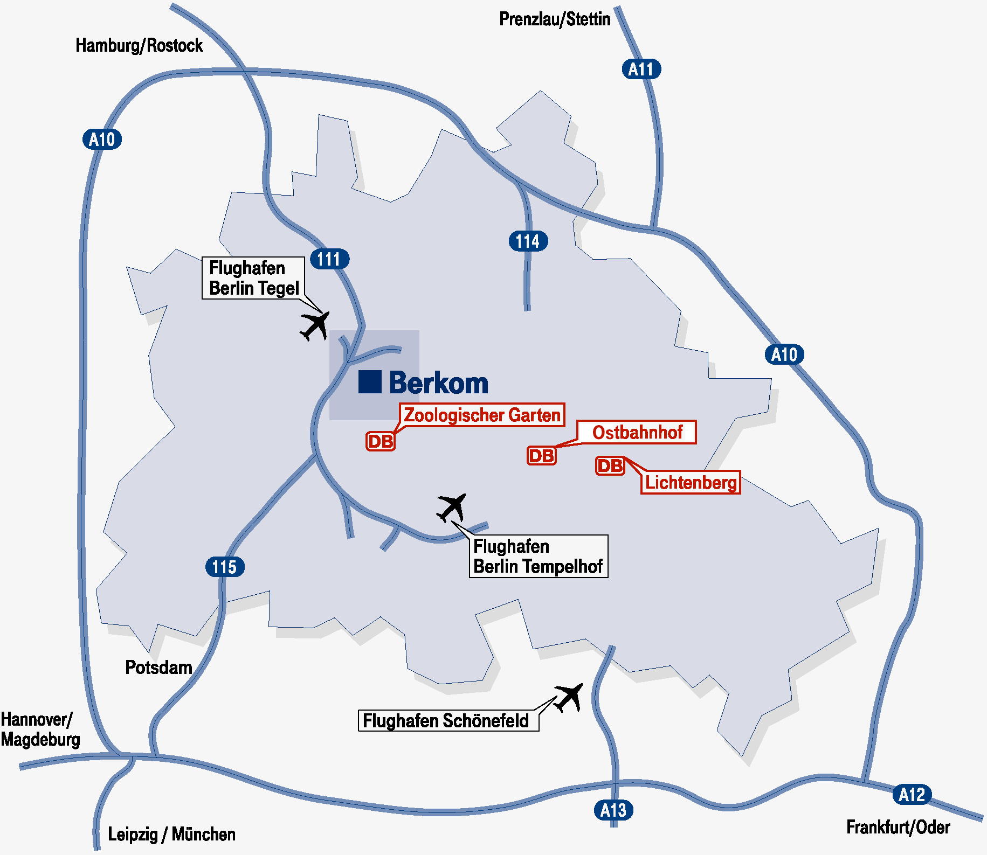

UIT - TSB | ANNEXE 3  (à la Lettre collective TSB 13/2) | A retourner avant  le 22 septembre 2000  TSB Fax: +41 22 730 58 53

Réunion du Groupe de travail 1/2 (Berlin, Allemagne, 19-26 octobre 2000)

Formule de participation - Registration Form - Formulario de inscripción

Je participe aux Groupes de travail suivants |  |  | GT/WP 2
I participate in the following Working Parties
Participo en los siguientes Grupos de Trabajo

1. M. Mme Mlle
Mr. Mrs. Miss ________________________________________ ___________________________________
Sr. Sra. Srta. (nom / family name / apellidos) (prénom / first name / nombre)

2. | Pays / Country / País | ________________________________________________________________

3. |  | Administration / Administración | ________________________________________________________________

 |  |  | Chef de délégation |  |  | Adjoint |  |  | Délégué
 |  |  | Head of delegation |  |  | Deputy |  |  | Delegate
 |  |  | Jefe de delegación |  |  | Suplente |  |  | Delegado

ou - or - o
 |  | Exploitation reconnue
 |  | Recognized operating agency | ___________________________________________________________
 |  | Empresa de explotación reconocida

 |  | Organisme scientifique ou industriel
 |  | Scientific or industrial organization | ___________________________________________________________
 |  | Organismo científico o industrial

 |  | Autre entité s'occupant des questions de télécommunication
 |  | Other entity dealing with telecommunication matters | ________________________________________
 |  | Otra entidad que se ocupe de cuestiones de telecomunicaciones

 |  | Organisation régionale et/ou internationale
 |  | Regional and/or International organization | ________________________________________________________
 |  | Organización regional y/o internacional

4. | Adresse officielle | ______________________________________________________________________________
 | Official address
 | Dirección oficial | ______________________________________________________________________________

 | TEL. (office) __________________________ | FAX _____________________________ | TX _________________
 | TEL. (private) _________________________ | E-mail _____________________________________________________

5. Adresse privée pendant la réunion ____________________________________
Private address during the meeting TEL. _____________________
Dirección privada durante la reunión ____________________________________

6. | Je désire recevoir les documents en
 | I wish to receive the documents in |  | Français |  |  | English |  |  | Español
 | Deseo recibir los documentos en idioma

Signature / Firma _________________________________ Date / Fecha__________________________

Réservé au TSB / For TSB use only / Para uso exclusivo de la TSB

Franchise |  |  | Section |  |  | Casier

